МІНІСТЕРСТВО ОСВІТИ І НАУКИ УКРАЇНИ

ВІДОКРЕМЛЕНИЙ СТРУКТУРНИЙ ПІДРОЗДІЛ «КОСТЯНТИНІВСЬКИЙ

ІНДУСТРІАЛЬНИЙ ФАХОВИЙ КОЛЕДЖ ДЕРЖАВНОГО ВИЩОГО НАВЧАЛЬНОГО

ЗАКЛАДУ «ДОНЕЦЬКИЙ НАЦІОНАЛЬНИЙ ТЕХНІЧНИЙ УНІВЕРСИТЕТ»

МЕТОДИЧНА РОЗРОБКА
відкритого заняття
«Підшипники кочення»
з дисципліни «Деталі машин»
Спеціальність: 133 «Галузеве машинобудування»

2023
Методична розробка відкритого заняття на тему «Підшипники кочення». Підготував Баринов І. В. – викладач механічних дисциплін Костянтинівського індустріального фахового коледжу ДВНЗ «ДонНТУ», спеціаліст вищої категорії, 2023 р.

Методична розробка підготовлена згідно з навчальною програмою дисципліни «Деталі машин» і містить у собі методику проведення інформаційної лекції за темою «Підшипники кочення» для здобувачів освіти закладів фахової передвищої освіти системи підготовки фахових молодших бакалаврів.

Для викладачів дисципліни «Деталі машин» закладів фахової передвищої освіти.

Рецензенти:
- Кутняшенко І. В., кандидат технічних наук, доцент кафедри хімічних технологій та хімічного машинобудування ДВНЗ «ДонНТУ».
- Бардічевська І. Я., завідувач денним механіко-економічним відділенням, викладач технологічних дисциплін Костянтинівського індустріального фахового коледжу ДВНЗ «ДонНТУ», спеціаліст вищої категорії.

Розглянуто та схвалено на засіданні циклової комісії
механіко-технологічних дисциплін
Протокол № 5 від « 16 » 11 2023 року
Голова циклової комісії ___________ І. В. Баринов
« 16 » 11 2023 року

Зміст
1 | Передмова
2 | План заняття
3 | Література, інформаційні ресурси
4 | Зміст і хід заняття
5 | Слайди
5.1 | Тема (Слайд 1)
5.2 | Мотивація навчання (Слайди 2, 3)
5.3 | Мета, план заняття (Слайди 4, 5)
5.4 | Запитання для бліц-опитування (Слайд 6)
5.5 | План лекції (Слайд 7)
5.6 | Загальні відомості про підшипники кочення (Слайд 8)
5.7 | Переваги та недоліки (Слайд 9)
5.8 | Класифікація підшипників кочення (Слайди 10, 11, 12, 13, 14, 15, 16)
5.9 | Умовне позначення підшипників кочення (Слайди 17, 18, 19, 20, 21, 22)
5.10 | Матеріал, виготовлення підшипників кочення (Слайди 23, 24)
5.11 | Запитання для бліц-опитування (Слайд 25)
5.12 | Вибір і розрахунок підшипників кочення (Слайди 26, 27, 28, 29)
5.13 | Закріплення лекційного матеріалу (Google-форма) (Слайд 30)
5.14 | Домашнє завдання (Слайд 31)
6 | Додатки
6.1 | Додаток А Картка індивідуального оцінювання роботи студентів
6.2 | Додаток Б Слайдова презентація Місrоsоft Роwеr Роіnt «Підшипники кочення»
6.3 | Додаток В Конспект лекції (для студентів)
6.4 | Додаток Г Посилання на відеоматеріали

Передмова
Для формування компетентного фахівця, який здатен вирішувати виробничі задачі та проблеми, для виховання у нього вміння працювати в колективі, адаптуватися до умов життя, що змінюються, для володіння високим рівнем толерантності й оволодінням інформаційними та телекомунікаційними технологіями велике значення має впровадження в навчальний процес інтерактивних методів навчання.
Метою створення методичної розробки відкритого заняття з теми «Підшипники кочення» було удосконалення методики проведення інформаційної лекції зі застосуванням інтерактивних засобів.
Спектр використання підшипників кочення найрізноманітніший від побутової техніки, приладів точної механіки до автосамоскидів, екскаваторів, літаків, бронетехніки, тобто у різних галузях машинобудування. Майбутні фахівці повинні знати призначення, класифікацію, умовні позначення, характеристики підшипників основних типів, а також вміти підбирати та розраховувати їх довговічність. Знання, отриманні на занятті, використовуються при вивченні дисциплін циклу професійної та практичної підготовки: «Машини та обладнання промисловості будівельних матеріалів», «Спеціальне обладнання підприємств підгалузі», при виконанні курсових проєктів, а також при подальшій професійній діяльності.
Тип заняття – інформаційна лекція з використанням інтерактивних форм і методів навчання.
При проведенні заняття застосовуються такі форми та методи, як фронтальні бліц-опитування, Google-форма для перевірки знань. При викладанні нового матеріалу використовуються слайдова презентація Місrоsоft Роwеr Роіnt, навчальні відеоролики.
Методична розробка може стати у нагоді викладачам дисципліни «Деталі машин» закладів фахової передвищої освіти, які працюють у групах підготовки фахового молодшого бакалавра спеціальності 133 «Галузеве машинобудування».

План заняття
Тема заняття: «Підшипники кочення»
Мета заняття
методична: | - удосконалення методики проведення інформаційної лекції із використанням інтерактивних форм і методів навчання;
дидактична: | - оволодіння знаннями про призначення, класифікацію, умовні позначення, характеристики підшипників основних типів, матеріалів для їх виготовлення;  - ознайомлення з виробництвом підшипників кочення на підприємствах;  - ознайомлення з методикою підбору та розрахунку підшипників;
виховна: | - виховання зацікавленості дисципліною, прагнення отримувати нові знання самостійно за допомогою сучасних джерел інформації;  - сприяння формуванню пізнавального інтересу;  - виховання професійних рис, почуття відповідальності.

Вид заняття: лекція.
Тип заняття: інформаційна лекція з використанням інтерактивних форм і методів
навчання.
Форми та методи проведення заняття: фронтальні бліц-опитування, Google-форма
для перевірки знань, викладання нового матеріалу з використанням
слайдової презентації Місrоsоft Роwеr Роіnt, навчальних відеороликів.
Міждисциплінарні зв’язки:
забезпечуючи: «Теоретична механіка», «Опір матеріалів»;
забезпечувані: «Машини та обладнання промисловості будівельних матеріалів»,
«Спеціальне обладнання підприємств підгалузі».
Методичне забезпечення та візуальний супровід: навчально-методичний
комплекс з дисципліни, методична розробка заняття, опорний
конспект лекції, слайдова презентація Місrоsоft Роwеr Роіnt,
відеоролики, Google-форма для перевірки знань.

ЛІТЕРАТУРА
обов’язкова:
- А. В. Міняйло та інші. Деталі машин: підручник. – К.: Агросвіта, 2013.
додаткова:
2. Д. М. Коновалюк та інші. Деталі машин: підручник. Друге видання –
К.: Кондор, 2004.
3. Ю. С. Рудь. Основи конструювання машин: Підручник для студентів
інженерно-технічних спеціальностей вищих навчальних закладів. 2-е вид.,
переробл. - Кривий Ріг: Видавець ФО-П Чернявський Д.О., 2015.

Інформаційні ресурси:

1. shevchenkove.org.ua/person_syte/Page/Metodrobota/ЕП Техмеханіка НМЦ/Dokument/Lekzia/3 розділ/3.10.htm

2. Таврійська державна агротехнічна академія (tsatu.edu.ua)

3. Підшипники: їх різновиди та сфери застосування. - ResourceGroup

4. Область застосування підшипників кочення – UZP

ЗМІСТ І ХІД ЗАНЯТТЯ

Організаційний момент:
- привітання;
- перевірка відсутніх;
- інструктаж про дії під час повітряної тривоги; - перевірка готовності до заняття студентів;
Повідомлення про тему заняття, мотивацію навчання, формулювання мети, плану заняття. (Слайди 1, 2, 3, 4, 5)
Тема заняття: «Підшипники кочення».
Мета заняття: | - оволодіння знаннями про призначення, класифікацію, умовні позначення, характеристики підшипників основних типів, матеріалів для їх виготовлення;  - ознайомлення з виробництвом підшипників кочення на підприємствах;  - ознайомлення з методикою підбору та розрахунку підшипників.

Навчальна діяльність студентів на занятті визначатиметься за допомогою рейтингової системи. Студенти набирають бали в процесі всього заняття. За кожну правильну відповідь при фронтальному бліц-опитуванні з раніше вивченого та нового матеріалу можна отримати 2 бали, доповнення відповіді іншим студентом – 1 бал, за кожну правильну відповідь при виконанні Google-форма – від 1 до 4 балів (5 тестів, максимально 10 балів). Результати відповідей заносяться до картки індивідуального оцінювання роботи студентів (Додаток А). Студенти отримують оцінку «5» за набраних 12 – 14 балів, «4» за набраних 9 – 11 балів, «3» за набраних 6 – 8 балів, «2» – за 5 та менш балів.

План заняття
1. Актуалізація опорних знань.
1.1 Фронтальне бліц-опитування.
2. Викладання лекційного матеріалу.
2.1 Загальні відомості про підшипники кочення.
2.2 Переваги та недоліки.
2.3 Класифікація, умовне позначення підшипників кочення.
2.4 Матеріал, виготовлення підшипників кочення.
2.4.1 Фронтальне бліц-опитування.
2.5 Вибір і розрахунок підшипників кочення.
3. Закріплення лекційного матеріалу (Google-форма).
4. Підведення підсумків заняття.
5. Домашнє завдання.

Мотивація навчання.
Слово викладача.
Якщо під час повітряної тривоги ви вдома:
- Швидко одягніться, візьміть тривожну валізу з необхідними речами. Прямуйте до укриття, стежте за повідомленнями від місцевої влади та правоохоронців.
- Якщо поруч немає укриття, дотримуйтеся правила «двох стін» або вийдіть у під’їзд.
- Намагайтеся продовжувати роботу на заняттях.
Сьогодні 644-й день широкомасштабної збройної агресії російської федерації проти України.
Щодня наші захисники боронять Україну, захищаючи рідну землю, незалежність та кожного з нас. Щохвилини ризикуючи власним життям, вони оберігають спокій мільйонів громадян.
На жаль, ми маємо втрати серед військовослужбовців, цивільних осіб і різної військової техніки.
Для захисту нашої країни від ворога великі завдання ставляться перед підприємствами машинобудування. Це виготовлення оборонної техніки, а також її ремонт, технічне обслуговування.
Одним з багаточисельних підприємств галузі «Машинобудування» є приватне акціонерне підприємство «Луцький підшипниковий завод».
Спектр використання підшипників кочення найрізноманітніший: від побутової техніки, приладів точної механіки до автосамоскидів, екскаваторів, літаків, бронетехніки, тобто у різних галузях машинобудування. Майбутні фахівці повинні знати призначення, класифікацію, умовні позначення, характеристики підшипників основних типів, а також вміти підбирати та розраховувати їх довговічність. Знання, отриманні на занятті, використовуються при вивченні дисциплін циклу професійної та практичної підготовки: «Машини та обладнання промисловості будівельних матеріалів», «Спеціальне обладнання підприємств підгалузі», при виконанні курсових проєктів, а також при подальшій професійній діяльності.

1. Актуалізація опорних знань.
1.1 Фронтальне бліц-опитування. (Слайд 6)
Слово викладача.
Перед вивченням нового матеріалу, необхідно перевірити ваші знання з теми «Підшипники ковзання».
Проводиться фронтальне бліц-опитування. Час на опитування 8-10 хвилин.
За кожну правильну та повну відповідь студент отримає 2 бали, за неповну відповідь – 1 бал, доповнення відповіді іншим студентом – 1 бал, за невірну відповідь – 0 балів.

Студентам пропонується відповісти на наступні запитання:
1) На які групи за напрямом сприйманих навантажень діляться підшипники ковзання?
Відповідь: За напрямом сприйманих навантажень підшипники ковзання діляться на: радіальні, призначені для сприйняття навантажень перпендикулярних до осі вала; упорні, призначені для сприйняття осьових навантажень; радіально-упорні, призначені для сприйняття радіальних і осьових навантажень.
2) Які переваги підшипників ковзання?
Відповідь: Надійно працюють в високошвидкісних приводах; здатні сприймати великі ударні та вібраційні навантаження; працюють безшумно; мають порівняно малі радіальні розміри; роз’ємні підшипники допускають встановлення їх на шийки колінчастих валів; при ремонті не вимагають демонтажу муфт, шківів тощо; для тихохідних машин можуть мати дуже просту конструкцію.
3) Які недоліки підшипників ковзання?
Відповідь: У процесі роботи вимагають постійного нагляду через високі вимоги до змащування та небезпеки перегріву; мають порівняно великі осьові розміри; значні втрати на тертя в період пуску та при недосконалому мащенні; велика витрата мастила.
4) В яких випадках використовують підшипників ковзання?
Відповідь: Підшипники ковзання використовують для валів з ударними та вібраційними навантаженнями (молоти, поршневі машини тощо); для колінчастих валів, коли за умовами збирання потрібні роз’ємні підшипники; для валів великих діаметрів, для яких відсутні підшипники кочення; для високошвидкісних валів, коли підшипники кочення непридатні (центрифуги тощо); за високих вимог до точності роботи вала (шпинделі верстатів); у тихохідних машинах; при роботі у воді та агресивних середовищах.
5) Які вимоги ставляться до матеріалів вкладишів підшипників ковзання?
Відповідь: До матеріалів вкладишів підшипників ковзання ставляться наступні вимоги: достатня зносостійкість і високий опір заїданню в періоди відсутності рідинного мастила (пуск, гальмування тощо); високу опірність крихкому руйнуванню при дії ударних навантажень та достатній опір втоми; низький коефіцієнт тертя та високу теплопровідність з малим розширенням.
6) Які матеріали використовують для виготовлення вкладишів підшипників ковзання?
Відповідь: Для виготовлення вкладишів підшипників ковзання використовують бронзові вкладиші (найкращі антифрикційні властивості мають олов’яні бронзи), а також алюмінієві та свинцеві; бабітову заливку використовують для відповідальних підшипників при важких та середніх режимах роботи; чавунні вкладиші застосовують у тихохідних механізмах; металокерамічні, що виготовлені спіканням порошків міді або заліза з додаванням графіту, олова або свинцю; неметалеві матеріали, такі як антифрикційні самозмащувальні пластмаси, тверді породи деревини, фторопласт тощо.
2. Викладання лекційного матеріалу.

План лекції
(Слайд 7)
2.1 Загальні відомості про підшипники кочення.
2.2 Переваги та недоліки.
2.3 Класифікація та умовні позначення підшипників кочення.
2.4 Матеріал, виготовлення підшипників кочення.
2.4.1 Фронтальне бліц-опитування.
2.5 Вибір і розрахунок підшипників кочення.

2.1 Загальні відомості про підшипники кочення. (Слайд 8)
Слово викладача.
Підшипники кочення – це елементи опор осей, валів та інших деталей, що працюють на використанні принципу тертя кочення.
Підшипник кочення складається із зовнішнього 2 та внутрішнього 1 кілець, тіл кочення 3 і сепаратора 4. Внутрішнім кільцем підшипник розміщують на валу або на осі, а зовнішнім – у корпусі опори. Відносне обертання внутрішнього кільця відносно зовнішнього забезпечується за рахунок тіл кочення між кільцями. Тіла кочення перекочуються по доріжках кочення (бігових доріжках), які передбачені на зовнішньому та внутрішньому кільцях підшипника. Сепаратор розділяє тіла кочення і утримує їх на однаковій відстані.

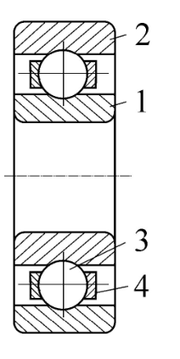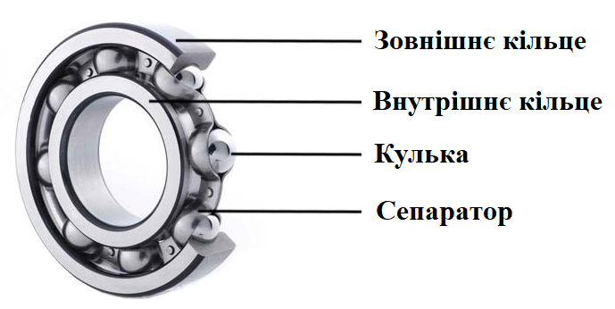
Рис. 1 Підшипник кочення.

Відносно проста конструкція підшипників кочення дає змогу виготовляти їх як стандартну продукцію у масовій кількості, що значно знижує вартість їх виробництва.
Підшипники кочення є основними видами опор, які використовуються у машинобудуванні та приладобудуванні.

2.2 Переваги та недоліки. (Слайд 9)
Слово викладача.
Переваги підшипників кочення у порівнянні з іншими видами опор:
1) малі втрати на тертя, що забезпечує високий ККД опор (до 0,99);
2) висока несуча здатність;
3) малі габаритні розміри в осьовому напрямі;
4) незначні витрати мастильних матеріалів;
5) невисокі вимоги до матеріалу та якості поверхонь цапф валів і осей, що розміщуються у підшипниках кочення.
До недоліків підшипників кочення належать такі:
1) значні габаритні розміри, що ускладняє застосування їх при малих відстанях між осями валів;
2) обмежений строк служби при великих навантаженнях та швидкостях;
3) низька здатність демпфувати ударні навантаження;
4) підвищений шум при високих швидкостях обертання.

2.3 Класифікація та умовні позначення підшипників кочення.
(Слайди 10, 11, 12, 13, 14, 15, 16)
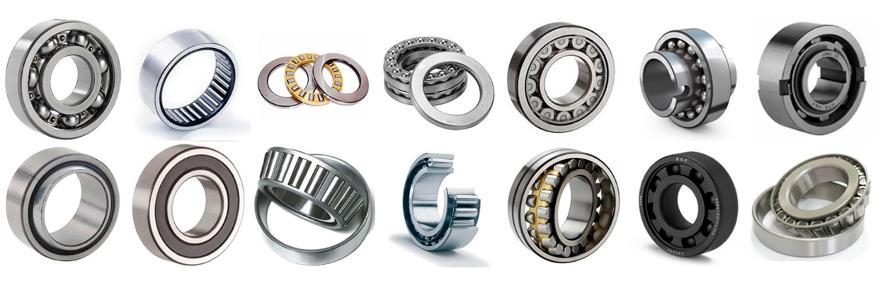
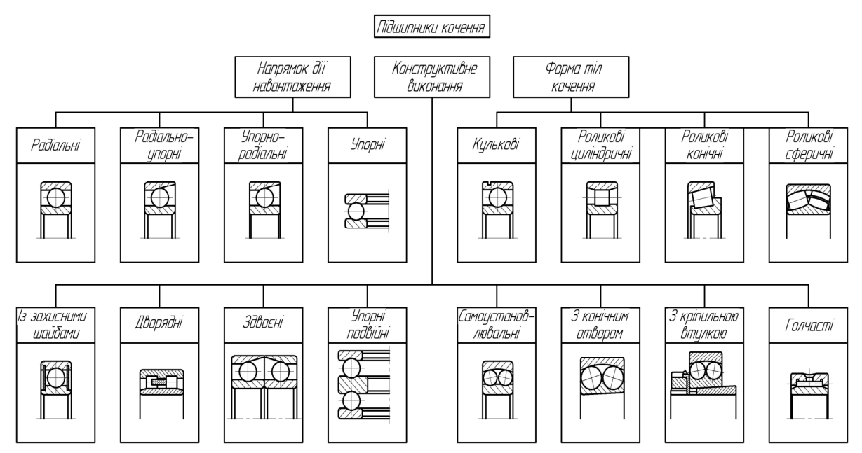

Підшипники кочення поділяють за такими ознаками:
1) За формою тіл кочення підшипники бувають кулькові та роликові. Основні форми тіл кочення зображені на рис. 2, а – є.
Роликові підшипники за тією ж ознакою ділять на підшипники:
із короткими та довгими роликами (рис. 2, б, в); із витими роликами (рис. 2, д); із конічними роликами (рис. 2, е); із бочкоподібними роликами (рис. 2, ж, є) і з голчастими роликами (рис. 2, г).
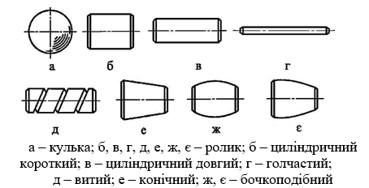
Рис. 2 Форма тіл кочення підшипників.

Кулькові підшипники ліпше працюють при підвищених швидкостях обертання і менш чутливі до перекосів.
Роликові підшипники мають більш високу вантажність (приблизно на 70–100 %) порівняно з кульковими.
2) За числом рядів тіл кочення – одно-, дво- та чотирирядні.
3) За способом компенсації перекосів валу – несамоустановні та самоустновні сферичні. Самоустановні підшипники допускають перекоси кілець до 2–3°, завдяки чому можуть працювати при збільшених деформаціях валів і при неспіввісному розміщенні отворів під підшипники в окремих опорах валу.
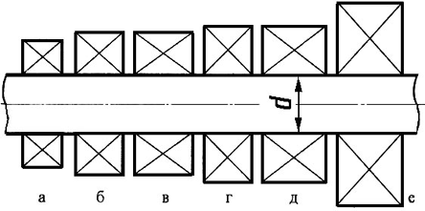
Рис. 3. Серії підшипників кочення:
а – особливо легка; б – легка; в – легка широка; г – середня;
д – середня широка; е – важка серія.
4) За радіальними розмірами підшипники кочення з одним і тим же внутрішнім діаметром d ділять на 5 серій діаметрів (надлегка, особливо легка, легка, середня та важка) і на 5 серій ширин (особливо вузька, вузька, нормальна широка, особливо широка).
Співвідношення розмірів підшипників різних серій показано на рис. 3.
5) За напрямом сприйманого навантаження підшипники кочення поділяють на:
радіальні – сприймають тільки радіальне навантаження, яке направлене перпендикулярно до осі обертання (деякі радіальні підшипники, наприклад кулькові, можуть сприймати певні осьові навантаження);
упорні – сприймають тільки осьове навантаження;
радіально–упорні – здатні сприймати радіальне та осьове навантаження;
упорно–радіальні–сприймають значне осьове і незначне радіальне навантаження.

Усі підшипники кочення мають умовне позначення. (Слайди 17, 18, 19, 20, 21)
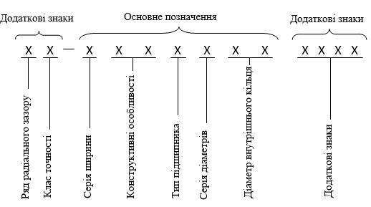
Розглянемо основне позначення, яке складається з ряду цифр.
Дві перші цифри, рахуючи справа, означають внутрішній діаметр підшипників, до того ж для всіх підшипників із внутрішнім діаметром від 20 до 495 мм ці дві цифри означають частку від ділення діаметра (в міліметрах) на 5.
Для підшипників із внутрішнім діаметром до 9 мм перша цифра праворуч показує фактичний розмір внутрішнього діаметра, мм.
Внутрішні діаметри 10; 12; 15 і 17 мм позначають двома цифрами 00; 01; 02 і 03 відповідно.
Третя цифра праворуч разом із сьомою свідчать про серію підшипників всіх діаметрів (d ≥ 10мм): основна з особливо легких серій позначається цифрою 1, легка–2, середня – 3, важка – 4, легка широка – 5, середня широка – 6 і т. д.
Четверта цифра праворуч показує на тип підшипника: 0 – радіальний кульковий однорядний; 1 – радіальний кульковий дворядний сферичний;
2 – радіальний із короткими циліндричними роликами; 3 – радіальний роликовий дворядний сферичний; 4 – роликовий із довгими циліндричними роликами або голчастий; 5 – роликовий із витими роликами; 6 – радіально–упорний кульковий; 7 – роликовий конічний; 8 – упорний кульковий; 9 – упорний роликовий.
П’ята або п’ята та шоста цифри праворуч, що вводяться не для всіх підшипників, характеризують їхні конструктивні особливості.
Сьома цифра праворуч вказує на серію ширин (особливо вузька, вузька, нормальна широка, особливо широка).

Розглянемо додаткові знаки, що ставляться ліворуч через «тире»: клас точності, ряд моменту тертя, категорія та група радіального зазору.
Точність підшипників кочення в основному характеризується:
а) точністю основних розмірів (внутрішнього і зовнішнього діаметрів підшипника та ширини кілець);
б) точністю форми взаємного розміщення поверхонь кілець;
в) точністю обертання.
Підшипники кочення поділяють на п’ять класів точності, які позначаються цифрами (у порядку підвищення точності): 0, 6, 5, 4 і 2:
0 – нормальний клас точності (не показується);
2 – найвищий клас точності.
Далі у порядку пониження точності слідкують 4, 5, 6 і 0. З переходом від класу 0 до класу 2 допуск радіального биття знижується в 5 разів, коштовність підвищується в 10 разів.
У підшипників з регламентованим моментом тертя за ТУ 37.006.085 ряд моменту тертя позначається цифрами. Наприклад:
6М5 – 1000901 – клас точності – 5, група радіального зазору – нормальна, момент тертя по 6 ряду.
Категорія А, В, С залежно від наявності додаткових технічних вимог. До категорії С відносяться підшипники без додаткових вимог та літера «С» у позначенні не проставляється.
Група радіального зазору:
Нормальна група радіального зазору в позначенні не проставляється.
Приклади:
76 – 80205 – клас точності – 6, група радіального зазору 7
70 – 80205 – клас точності – 0, група радіального зазору 7

Розглянемо додаткові позначення, розташовані після основного позначення підшипника.
Основною відмінністю початку додаткових знаків праворуч є те, що вони завжди починаються з літери. Принципи побудови додаткових знаків наступні: кожна вимога позначається групою знаків, які складаються з літери, котра характеризує цю вимогу, і однієї або двох цифр, які вказують на конкретні параметри цієї вимоги. В додатковому позначенні може бути тільки одна літера без цифр. Відсутність додаткових знаків свідчить про відсутність відповідних вимог.
Позначення матеріалу:
Б,Б1... - сепаратор із безолов'янистої бронзи;
Г,Г1...- сепаратор із чорних металів;
Д,Д1...- сепаратор із алюмінієвого сплаву;
Е,Е1...- сепаратор із пластичних матеріалів;
Л,Л1...- сепаратор із латуні;
Е,Е1...- деталі з марки ШХ зі спеціальними присадками;
Ю,Ю1...- всі деталі або частина деталей із нержавіючої сталі.
Позначення конструктивних змін та спеціальних технічних вимог:
А,А1...- підвищена вантажопідйомність;
Н,Н1...- кільцева проточка та отвори для змащування у зовнішньому кільці роликових радіальних сферичних дворядних підшипників.

Приклади умовних позначень підшипників: (Слайд 22)
318 – внутрішній діаметр d = 18 · 5 = 90 мм; 3 – середня серія; 0 – радіальний кульковий однорядний підшипник (нулі перед значущими цифрами спереду позначення не записуються);
7216 – внутрішній діаметр 80 мм, легка серія, підшипник роликовий конічний.
Основні параметри стандартних підшипників – розміри, маса, вантажність (статична і динамічна), гранична швидкість обертання – наводяться у спеціальних каталогах підшипників кочення.
6 – 2307 – роликовий радіальний з короткими циліндричними роликами (тип підшипника – 2) середньої серії (3) з діаметром внутрішнього кільця (07 · 5 = 35) 35 мм; без конструктивних особливостей (00); серія ширини – 0; 6 – клас точності підшипника.

2.4 Матеріал, виготовлення підшипників кочення. (Слайди 23, 24)

Кільця і тіла кочення виготовляють із підшипникових високовуглецевих хромистих сталей ШХ9, ШХ15, ШХ15ГС. Твердість після термообробки кілець і роликів 60...65 HRC, кульок - 62...66 HRC.
Крім того, для особливих умов експлуатації деталі підшипників виготовляютьзі сталей інших марок (нержавіюча, жароміцна тощо).
Для виготовлення штампованих сталевих сепараторів використовують сталевухолоднокатану стрічку, тонколистову якісну вуглецеву конструкційну сталь і листову якісну сталь. Масивні сепаратори виготовляють із латуні, бронзових і алюмінієвихсплавів, магнієвого чавуну, пластмас, а також з спеціальної графітизованої сталі різних марок.
Підшипники великих розмірів виготовляють із цементованих сталей 18ХГТ, 12ХНЗА, 20Х2Н4А з твердістю після термообробки 59...60 HRC. Сепаратори виготовляють із м’якої вуглецевої сталі методом штампування. Для швидкохідних підшипників сепаратори виготовляють із бронзи, латуні, текстоліту, капрону.
Підшипники кочення стандартизовані і виготовляються на спеціалізованих підшипникових заводах із зовнішніми діаметрами від 1,0 до 2600 мм і масою від 0,5 г до 3500 кг.
Студенти провели пошукову роботу та підготували відеоматеріали про виробництво підшипників кочення. Для кращого розуміння про виготовлення підшипників пропоную переглянути фрагмент одного з відеороликів. Повністю всі відеоматеріали ви можете переглянити за посиланнями нижче:
СКФ: Як виготовляють підшипник I Made in Волинь - YouTube
Як роблять підшипники в Китаї - YouTube

2.4.1 Закріплення питань лекції у формі фронтального бліц-опитування. Час на опитування 8-10 хвилин. (Слайд 25)
За кожну правильну та повну відповідь студент отримає 2 бали, за неповну відповідь – 1 бал, доповнення відповіді іншим студентом – 1 бал, за невірну відповідь – 0 балів
Студентам пропонується відповісти на наступні запитання:
- З яких деталей складаються підшипники кочення?
Відповідь: Підшипник кочення складається із зовнішнього та внутрішнього кілець, тіл кочення і сепаратора.
- Які переваги підшипників кочення?
Відповідь: малі втрати на тертя, що забезпечує високий ККД; висока несуча здатність; малі габаритні розміри в осьовому напрямі; незначні витрати мастильних матеріалів; невисокі вимоги до матеріалу та якості поверхонь цапф валів і осей, що розміщуються у підшипниках кочення.
- Які недоліки підшипників кочення?
Відповідь: значні габаритні розміри, що утруднює застосування їх при малих відстанях між осями валів; обмежений строк служби при великих навантаженнях та швидкостях; низька здатність демпфувати ударні навантаження; підвищений шум при високих швидкостях обертання.
- Які матеріали використовують для виготовлення деталей підшипників кочення?
Відповідь: Для виготовлення таких деталей підшипників кочення, як кільця і тіла кочення використовують високовуглецеві хромисті сталі ШХ9, ШХ15, ШХ15ГС. Для виготовлення штампованих сталевих сепараторів використовують сталеву холоднокатану стрічку, тонколистову якісну вуглецеву конструкційну сталь і листову якісну сталь. Масивні сепаратори виготовляють із латуні, бронзових і алюмінієвих сплавів, магнієвого чавуну, пластмас, а також зі спеціальної графітизованої сталі різних марок.
- Як класифікуються підшипники кочення по напряму сприйманого навантаження?
Відповідь: За напрямом сприйманого навантаження підшипники кочення поділяють на: радіальні – сприймають тільки радіальне навантаження, яке направлене перпендикулярно до осі обертання (деякі радіальні підшипники, наприклад кулькові, можуть сприймати певні осьові навантаження); упорні – сприймають тільки осьове навантаження; радіально–упорні – здатні сприймати радіальне та осьове навантаження; упорно–радіальні–сприймають значне осьове і незначне радіальне навантаження.
- Як класифікуються підшипники кочення за формою тіл кочення?
Відповідь: За формою тіл кочення підшипники бувають кулькові та роликові.
Роликові підшипники ділять на підшипники: із короткими та довгими роликами; із витими роликами; із конічними роликами; із бочкоподібними роликами і з голчастими роликами.
- Визначите розмір внутрішнього діаметру підшипників, що мають умовне позначення: 205; 408.
Відповідь: Розмір внутрішнього діаметру підшипника, що має умовне позначення 205 дорівнює d = 5 · 5 = 25 мм; розмір внутрішнього діаметру підшипника, що має умовне позначення 408 дорівнює d = 8 · 5 = 40 мм.

2.5 Вибір і розрахунок підшипників кочення. (Слайди 26, 27, 28, 29)
Методика вибору підшипників кочення стандартизована ІСО76-87 і ІСО 281-89.
Вибір підшипників проводиться по двох критеріях:
- динамічній вантажопідйомності С;
- статичній вантажопідйомності С_{О} .
Вибір підшипників по динамічній вантажопідйомності виконується при частоті обертання n > 10 об/хв. При частоті обертання n < 1 об/хв підшипники вибираються по статичній вантажопідйомності. При частоті обертання n = 1...10 об/хв вибір проводиться виходячи з n = 10 об/хв.
Розглянемо, наприклад, вибір і перевірочний розрахунок підшипників для валу циліндричної прямозубої передачі:

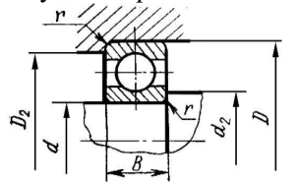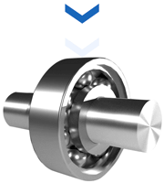

діаметр вала під підшипниками d =30 мм;
частота обертання вала n = 1430 об/хв;
радіальне навантаження, P_{r} = 1800 Н.

Попередньо приймаємо радіальний підшипник (ДСТУ ГОСТ 8338:2008) згідно діаметру вала (Таблиця 1):

Умовне позначення підшипників | Розміри, мм |  |  | Вантажопідйомність, кН
Умовне позначення підшипників | d | D | B | C | C_{O}
206 | 30 | 62 | 16 | 19,5 | 10,0

Таблиця1. Підшипники кулькові радіальні однорядні (скорочено).
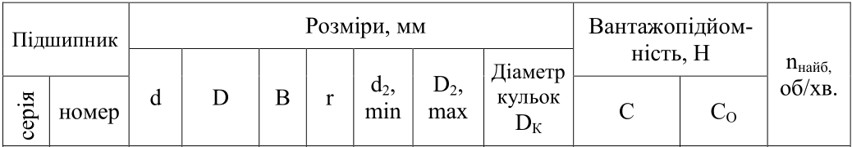
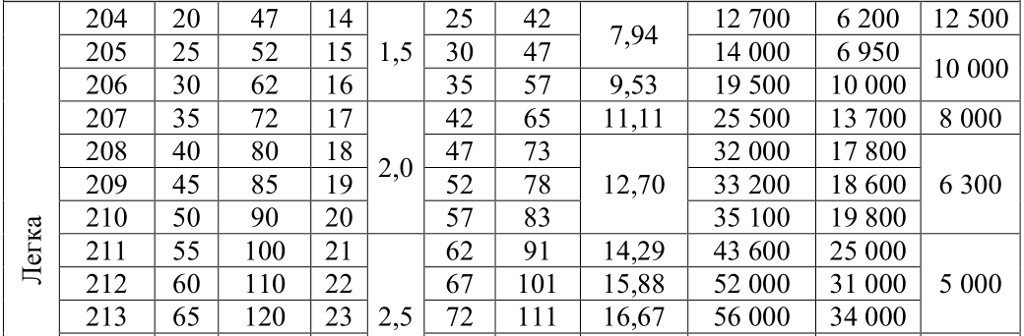
Визначаємо еквівалентне навантаження:
Р_{Е}=(XVP_{r}+YP_{а})К_{б}К_{Т}; Н;
де P_{r} – радіальне навантаження, P_{r} = 1800 Н;
V=1 – обертається внутрішнє кільце;
P_{а} – осьове навантаження; P_{а} = F_{a}= 0;
К_{б} – коефіцієнт безпеки; К_{б} = 1;
Таблиця 2. Значення коефіцієнта безпеки k_{б} в залежності від характеру
навантаження (скорочено).
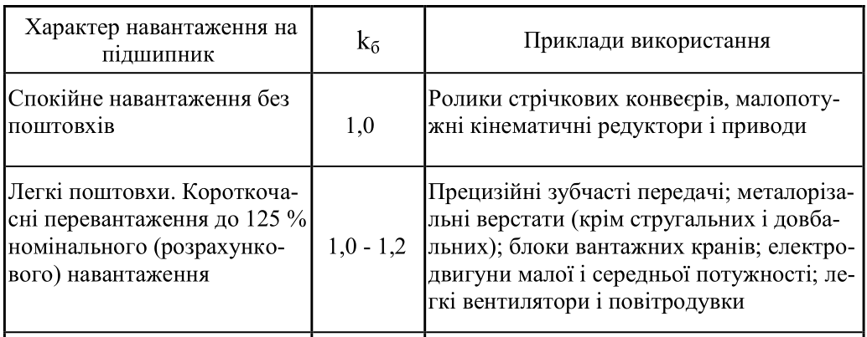
К_{Т} – температурний коефіцієнт; К_{Т} = 1;
Таблиця 3. Значення коефіцієнта k_{t} в залежності від робочої температури підшипника.
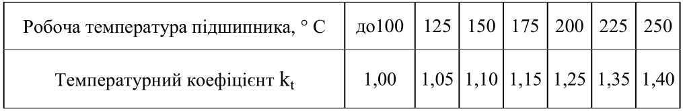
Y = 0; X = 1;
тоді
Р_{Е} = (1*1*1800+0)*1*1 = 1800 Н
Визначаємо розрахункову довговічність підшипника:
L = (C/P_{Е})³; млн. обертів;
L = (19,5*10³/1800)³ = 1271 млн. обертів;
або в годинах
L_{h} = L*10⁶/(60*n); годин;
L_{h} = 1271*10⁶/(60*1430) = 14,8*10³ годин

Таблиця 4. Значення розрахункової довговічності для різних типів машин (скорочено).
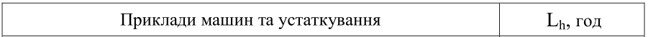
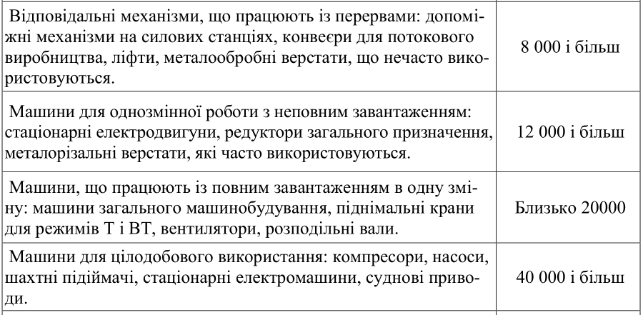

Висновок: Підшипник прийнятий вірно.

3. Закріплення лекційного матеріалу (Google-форма). (Слайд 30)
Проводиться за допомогою Google-форми. За кожну правильну відповідь при виконанні Google-форми – від 1 до 4 балів (5 тестів, максимально 10 балів). Результати відповідей заносяться до картки індивідуального оцінювання роботи студентів (Додаток А). Студенти отримують оцінку «5» за набраних 12 – 14 балів, «4» – за набраних 9 – 11 балів, «3» – за набраних 6 – 8 балів, «2» – за 5 та менш балів.
Студентам пропонується перейти на сайт дистанційного навчання («Деталі машин» → «Перейти до завдань» → «29.11.2023 Відкрите заняття з теми «Підшипники кочення» → «Підшипники кочення Тести» або скопіюйте посилання нижче та вставте у пошуковий рядок:
Підшипники кочення Тести - Google Форми

4. Підведення підсумків заняття.
Слово викладача.
Ми розглянули тему «Підшипники кочення», вивчили загальні відомості, переваги та недоліки, класифікацію, умовні позначення підшипників кочення, ознайомилися з їх виробництвом та методикою підбору та розрахунку. Мета заняття досягнута. Сподіваюсь, що знання набуті на цьому занятті допоможуть вам у подальшому навчанні та професійній підготовці.
Виставлення загальної оцінки кожному студенту
Студенти одержали такі оцінки (Додаток А). Які є запитання по оцінюванню?

5. Домашнє завдання. (Слайд 31)
Слово викладача.
Література:
А. В. Міняйло та інші. Деталі машин: підручник. – К.: Агросвіта, 2013.
1) Опрацювати матеріал підручника:
Глава 3.3 «Підшипники кочення», стор. 273..284, 294…310.
2) Відповісти на контрольні запитання (стор. 318..319).

